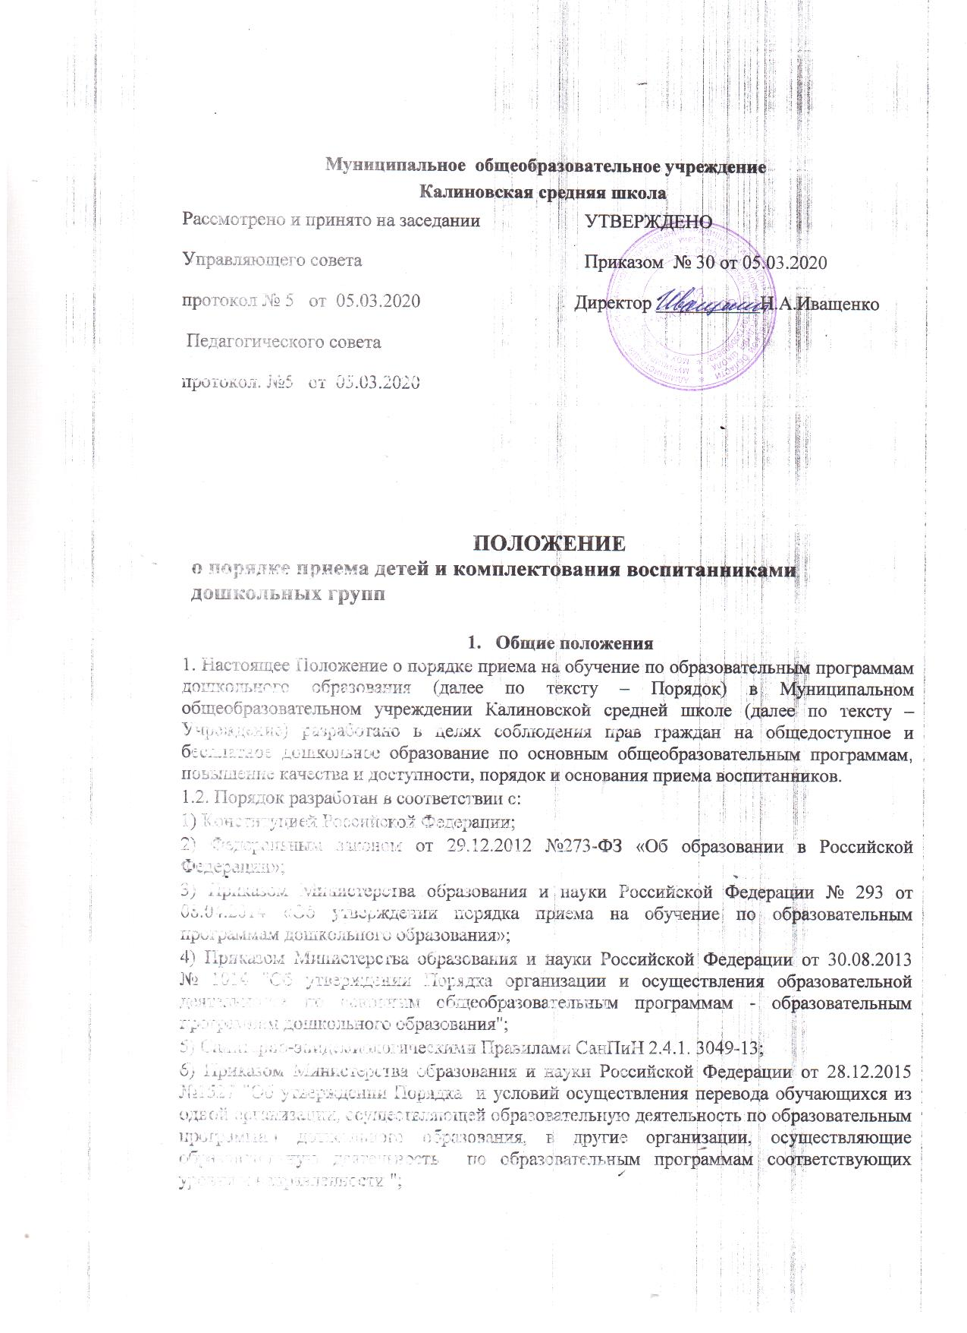

Муниципальное общеобразовательное учреждение

Калиновская средняя школа

Рассмотрено и принято на заседании  Управляющего совета  протокол № 5 от 05.03.2020  Педагогического совета  протокол. №5 от 05.03.2020 | УТВЕРЖДЕНО  Приказом № 30 от 05.03.2020  Директор ___________Н.А.Иващенко

ПОЛОЖЕНИЕ
о порядке приема детей и комплектования воспитанниками
дошкольных групп

- Общие положения

1. Настоящее Положение о порядке приема на обучение по образовательным программам дошкольного образования (далее по тексту – Порядок) в Муниципальном общеобразовательном учреждении Калиновской средней школе (далее по тексту – Учреждение) разработано в целях соблюдения прав граждан на общедоступное и бесплатное дошкольное образование по основным общеобразовательным программам, повышение качества и доступности, порядок и основания приема воспитанников.
1.2. Порядок разработан в соответствии с:
1) Конституцией Российской Федерации;
2) Федеральным законом от 29.12.2012 №273-ФЗ «Об образовании в Российской Федерации»;
3) Приказом Министерства образования и науки Российской Федерации № 293 от 08.04.2014 «Об утверждении порядка приема на обучение по образовательным программам дошкольного образования»;
4) Приказом Министерства образования и науки Российской Федерации от 30.08.2013 № 1014 "Об утверждении Порядка организации и осуществления образовательной деятельности по основным общеобразовательным программам - образовательным программам дошкольного образования";
5) Санитарно-эпидемиологическими Правилами СанПиН 2.4.1. 3049-13;
6) Приказом Министерства образования и науки Российской Федерации от 28.12.2015 №1527 "Об утверждении Порядка и условий осуществления перевода обучающихся из одной организации, осуществляющей образовательную деятельность по образовательным программам дошкольного образования, в другие организации, осуществляющие образовательную деятельность по образовательным программам соответствующих уровня и направленности ";
7)) Приказом Минпросвящения России от 21.01.2019 №33 «О внесении изменений в Порядок приёма на обучение по образовательным программам дошкольного образования, утверждённый приказом Министерства образования и науки Российской Федерации от 08.04.2014 года № 239».
1.3. Настоящий Порядок разработан в целях обеспечения реализации прав граждан на общедоступное, бесплатное дошкольное образование, удовлетворения потребности граждан в образовательных услугах для детей дошкольного возраста, оказания помощи семье в воспитании детей.
- Порядок приема в Учреждение
2.1.Прием на обучение вУчреждение , проводится на принципах равных условий приема для всех поступающих, за исключением лиц, которым предоставлены особые права (преимущества) при приеме на обучение. Прием воспитанников на обучение по образовательным программам дошкольного образования осуществляется в соответствии с правилами приема на обучение в Учреждение.
2.2. Правила приема в Учреждение должны обеспечивать прием в Учреждение всех воспитанников, имеющих право на получение дошкольного образования и проживающих на территории, за которой закреплено Учреждение.
2.3. Прием воспитанников в Учреждение осуществляется директором Учреждения в соответствии с законодательными и нормативными актами Российской Федерации. Приём воспитанников в Учреждение носит заявительный характер. Основанием для приема в Учреждение является заявление родителей (законных представителей) обучающегося о приеме в Учреждение.
2.4. Прием воспитанников в Учреждение осуществляется на основании:
1) направления, выданного Отделом образования и дошкольного воспитания Администрации муниципального образования «Радищевский район» Ульяновской области;
2) Прием в Учреждение осуществляется по личному заявлению родителя (законного представителя) ребенка при предъявлении оригинала документа, удостоверяющего личность родителя (законного представителя), либо оригинала документа, удостоверяющего личность иностранного гражданина и лица без гражданства в Российской Федерации. В заявлении родителями (законными представителями) ребенка указываются следующие сведения:
а) фамилия, имя, отчество (последнее - при наличии) ребенка;
б) дата и место рождения ребенка;
в) фамилия, имя, отчество (последнее - при наличии) родителей (законных представителей) ребенка;
г) адрес места жительства ребенка, его родителей (законных представителей);
д) контактные телефоны родителей (законных представителей) ребенка;
е) о выборе языка образования, родного языка из числа языков народов Российской Федерации, в том числе русского языка как родного языка.
Примерная форма заявления размещается Учреждением на информационном стенде и на официальном сайте Учреждения в сети Интернет. Приём детей, впервые поступающих в Учреждение, осуществляется на основании медицинского заключения.
3. Документы для приема в Учреждение
3.1. Родители (законные представители) детей, проживающих на закрепленной территории, для зачисления ребенка в Учреждение дополнительно предъявляют оригинал свидетельства о рождении ребенка или документ, подтверждающий родство заявителя (или законность представления прав ребенка), свидетельство о регистрации ребенка по месту жительства или по месту пребывания на закрепленной территории или документ, содержащий сведения о регистрации ребенка по месту жительства или по месту пребывания;
3.2. Родители (законные представители) детей, не проживающих на закрепленной территории, дополнительно предъявляют свидетельство о рождении ребенка.
3.3. Родители (законные представители) детей, являющихся иностранными гражданами или лицами без гражданства, дополнительно предъявляют документ, подтверждающий родство заявителя (или законность представления прав ребенка), и документ, подтверждающий право заявителя на пребывание в Российской Федерации.
3.4. Иностранные граждане и лица без гражданства все документы представляют на русском языке или вместе с заверенным в установленном порядке переводом на русский язык.
3.5. Оригинал паспорта или иного документа, удостоверяющего личность родителей (законных представителей), и другие документы в соответствии с пунктами 3.1 настоящего Порядка предъявляются директору Учреждения или уполномоченному им должностному лицу в сроки, определяемые учредителем Учреждения, до начала посещения ребёнком Учреждения.
3.6 Заявление о приеме в Учреждение и прилагаемые к нему документы, представленные родителями (законными представителями) детей, регистрируются руководителем Учреждения или уполномоченным им должностным лицом, ответственным за прием документов, в журнале приема заявлений о приеме в Учреждение. После регистрации заявления родителям (законным представителям) детей выдается расписка в получении документов, содержащая информацию о регистрационном номере заявления о приеме ребенка в Учреждение, перечне представленных документов. Расписка заверяется подписью должностного лица Учреждения, ответственного за прием документов, и печатью Учреждения.
Дети, родители (законные представители) которых не представили необходимые для приема документы, остаются на учете детей, нуждающихся в предоставлении места в Учреждении. Место в Учреждении ребенку предоставляется при освобождении мест в соответствующей возрастной группе в течение года.
3.7. После приема документов Учреждение заключает договор об образовании по образовательным программам дошкольного образования (далее - договор) с родителями (законными представителями) ребенка. Копии предъявляемых при приеме документов хранятся в Учреждении на время обучения воспитанника.
3.8. Прием в Учреждение осуществляется в течение всего календарного года при наличии свободных мест.
3.9. Директор Учреждения издает распорядительный акт о зачислении ребенка в Учреждение (далее - распорядительный акт) в течение трех рабочих дней после заключения договора. Распорядительный акт в трехдневный срок после издания размещается на информационном стенде Учреждения и на официальном сайте Учреждения в сети Интернет размещаются реквизиты распорядительного акта, наименование возрастной группы, число детей, зачисленных в указанную возрастную группу.
3.10. Родители (законные представители) при оформлении ребенка дают свое согласие на обработку персональных данных.
3.11. Дети с ограниченными возможностями здоровья принимаются на обучение в Учреждение по адаптированной основной образовательной программе дошкольного образования с согласия родителей (законных представителей) и на основании рекомендаций психолого-медико-педагогической комиссии.
4. Комплектование Учреждения
4.1. Контингент воспитанников формируется в соответствии с их возрастом и видом Учреждения, что закреплено в Уставе Учреждения. Количество групп определяется Учредителем исходя из их предельной наполняемости, принятой при расчёте норматива бюджетного финансирования, санитарных норм и условий образовательного процесса.
4.2. Получение дошкольного образования в Учреждении может начинаться по достижении детьми возраста двух месяцев.
4.3. При Отделе образования и дошкольного воспитания Администрации муниципального образования «Радищевский район» Ульяновской области ежегодно создается комиссия по комплектованию Учреждений, состав которой утверждается заместителем Главы Администрации - начальником отдела образования и дошкольного воспитания Администрации муниципального образования «Радищевский район» Ульяновской области.
4.4. До 15 мая текущего года Учреждение представляет на утверждение в Отдел образования и дошкольного воспитания Администрации муниципального образования «Радищевский район» Ульяновской области сведения о количестве свободных мест в группах в соответствии с каждой возрастной категорией детей в очередном учебном году.
4.5. Комплектование Учреждения на очередной учебный год осуществляется в соответствии с утвержденным количеством групп и свободных мест в них на очередной учебный год с 1 июня по 31 августа текущего года. Возраст детей при комплектовании рассчитывается на 1 сентября текущего года.
4.6. В случае выбытия воспитанников Учреждения, ввода новых дошкольных мест в течение учебного года производится доукомплектование Учреждения в соответствии с порядком направления и зачисления в Учреждение, закрепленном в настоящем Положении.
4.7. Предоставление мест в Учреждение осуществляется на основании направления.
4.8. Перевод детей в следующую возрастную группу проводится ежегодно с 1 сентября.
5. Документационное обеспечение
5.1. При приеме детей в Учреждение (после предъявления необходимых документов) заключается договор между Учреждением и родителями (законными представителями) либо между Учреждением и одним из родителей (законным представителем) ребенка, подписание которого является обязательным для обеих Сторон.
5.2. Образовательная организация обязана ознакомить родителей( законных представителей) со своим уставом,лицензией на осуществление образовательной деятельности,с образовательными программами и другими документами, регламентирующими организацию и осуществление образовательной деятельности, права и обязанности воспитанников.
5.3. Заявление о приеме и прилагаемые к нему документы, представленные родителями (законными представителями) детей, регистрируются директором Учреждения или уполномоченным им должностным лицом, ответственным за прием документов, в журнале приема заявлений о приеме в Учреждение. 5.4. Зачисление и отчисление воспитанников оформляется приказом директора Учреждения.
6. Отчисление и перевод воспитанников
6.1. Образовательные отношения прекращаются в связи с отчислением воспитанника из Учреждения:
1) в связи с получением образования (завершением обучения).
2) досрочно по основаниям, установленным частью 2ст61Федерального закона от 29.12.2012 №273-ФЗ «Об образовании в Российской Федерации»:
- по инициативе родителей (законных представителей) несовершеннолетнего воспитанника , в том числе в случае перевода воспитанника для продолжения освоения образовательной программы в другую организацию, осуществляющую образовательную деятельность;
- по обстоятельствам, не зависящим от воли родителей (законных представителей) несовершеннолетнего воспитанника иУчреждения , , в том числе в случае ликвидации Учреждения
6.2. На основании заявления родителей (законных представителей) воспитанника об отчислении в порядке перевода исходная организация в трёхдневный срок издаёт распорядительный акт об отчислении воспитанника в порядке перевода с указанием принимающей организации.
6.3.Принимающая организация при зачислении воспитанника , отчисленного из исходной организации, в течение двух рабочих дней с даты издания распорядительного акта о зачислении обучающегося в порядке перевода письменно уведомляет исходную организацию о номере и дате распорядительного акта о зачислении обучающегося в принимающую организацию.
6.4. В случае перевода ребенка в другое Учреждение, производится соответствующая запись о переводе воспитанника (приказ, книга движения детей).
7. Порядок регулирование спорных вопросов
7.1. Спорные вопросы, возникающие между родителями (законными представителями) детей и Учреждением, регулируются , Учредителем Учреждения в порядке, предусмотренным законодательством Российской Федерации и Ульяновской области.

